Bestehend aus:

2x Kopf-/Fußteil
2x Seitenteil mit Sprossen
1x Querstrebe zur Stabilisierung bei einseitiger Montage des Seitenteils mit Sprossen
1x Lattenrost
8x kurze Flachkopfschrauben
8x Quermutterbolzen
4x lange Flachkopfschrauben
4x Ösenschrauben
4x Muttern
1x Inbusschlüssel
1x Schraubenschlüssel

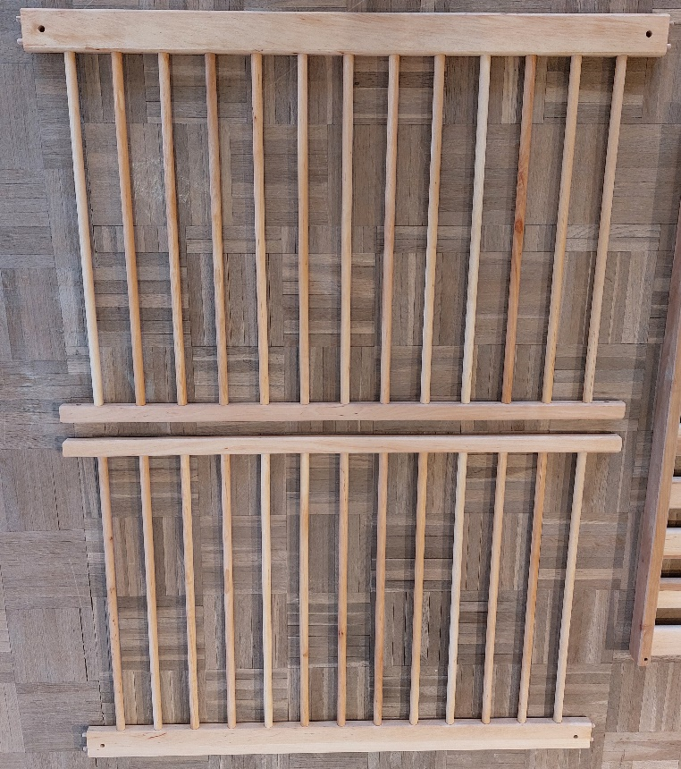

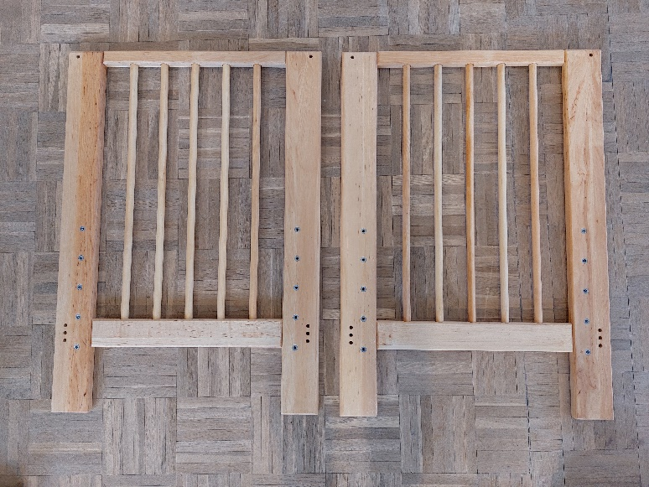

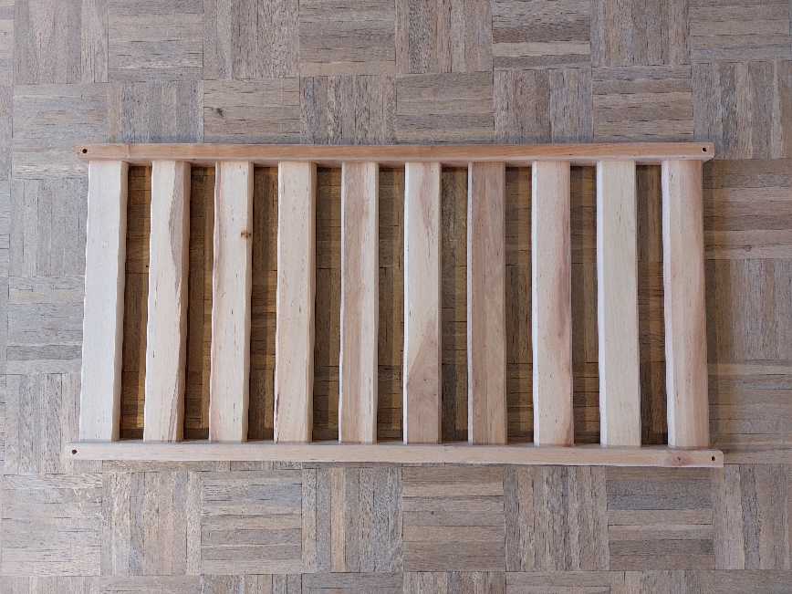

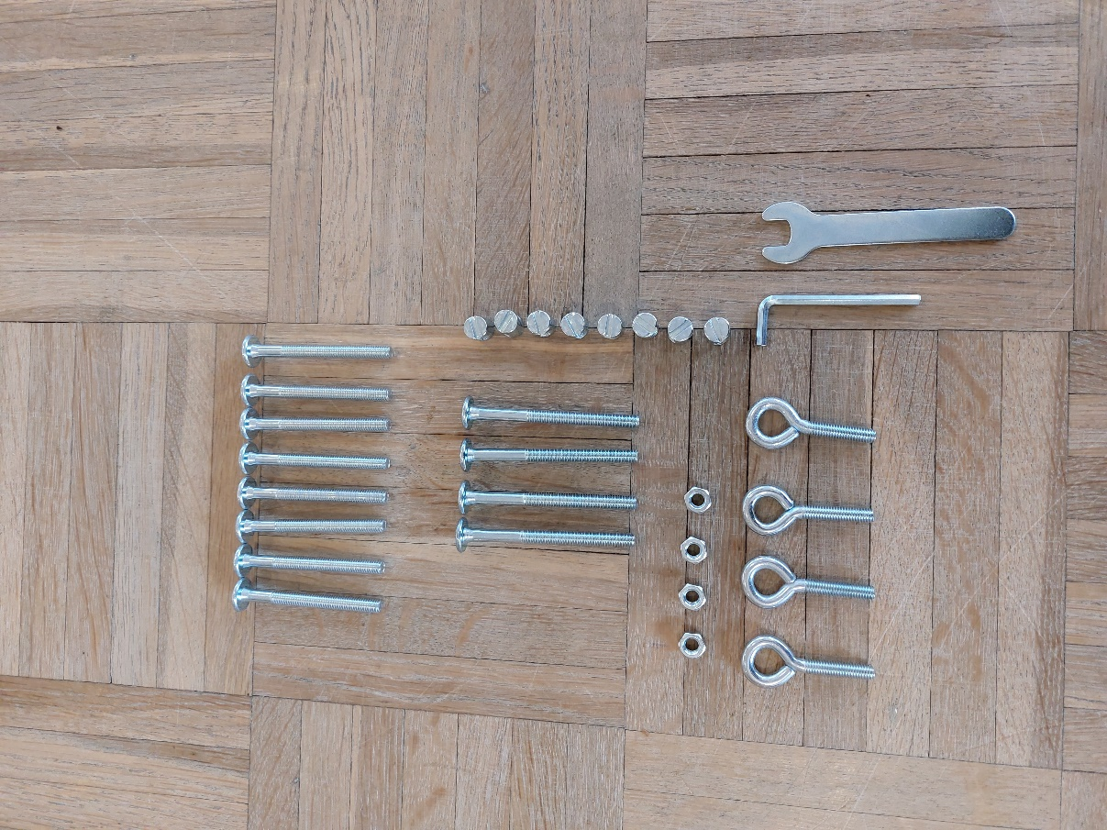
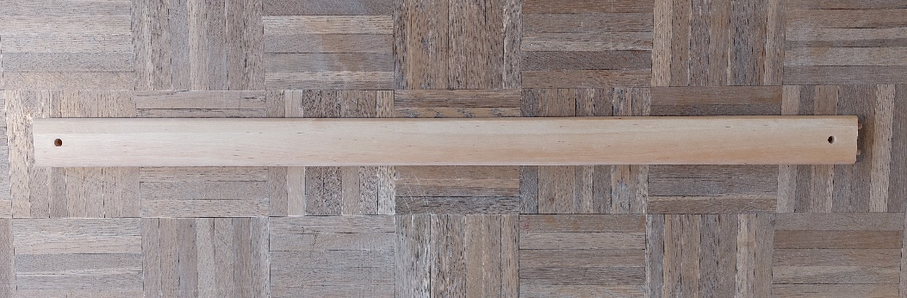

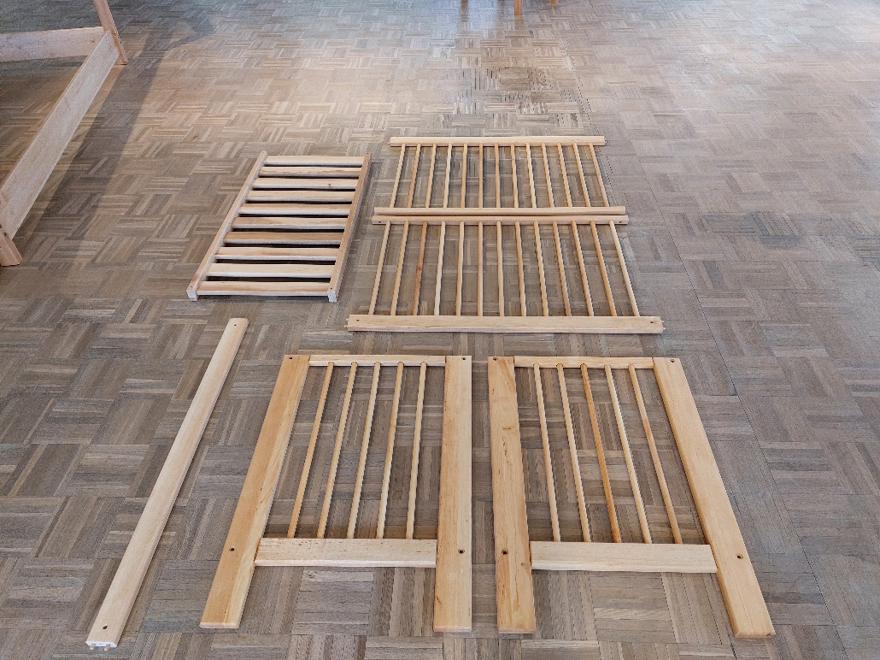

8 Quermutterbolzen in die vorgegebenen Vorbohrungen an den Seitenteilen mit Sprossen

2 Seitenteile mit Sprossen jeweils an Kopf-/Fußteil mit 8 kurzen Flachkopfschrauben montieren mithilfe vom Inbusschlüssel.
(Evtl. Quermutterbolzen mit Schlitzschraubenzieher gegenhalten, um ein Durchdrehen zu verhindern)

Bei Verwendung eines Seitenteils mit Sprossen wird dafür auf der anderen Seite zur Stabilisierung die Querstrebe montiert
2x Quermutterbolzen in Querstrebe und 2x kurze Flachkopfschraube durch unteren Teil der Kopf-/Fußteile

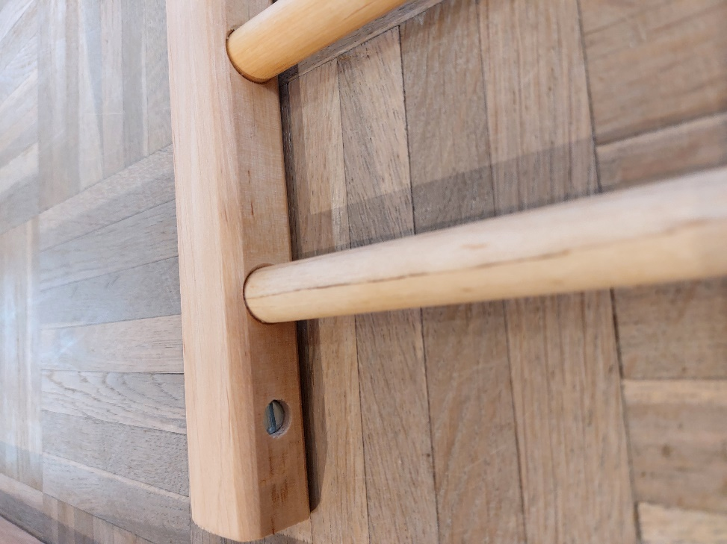

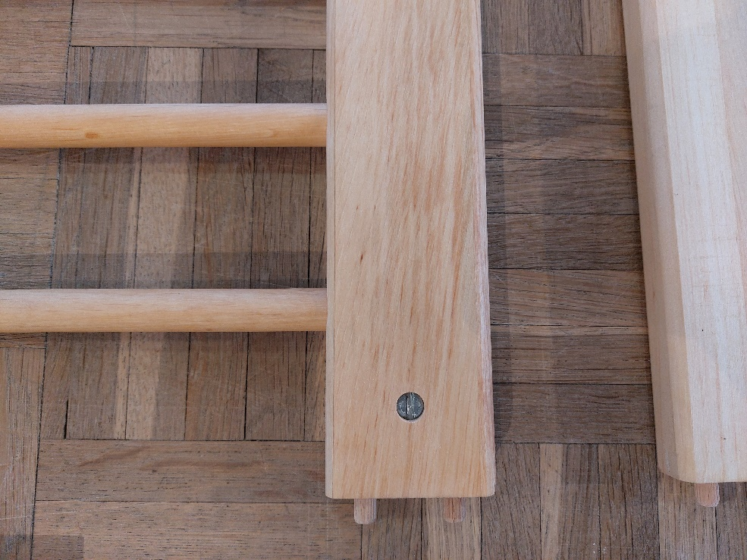

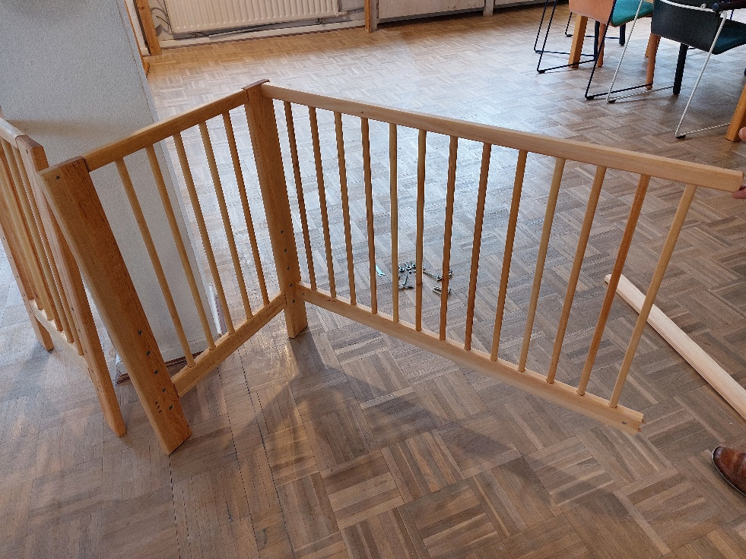

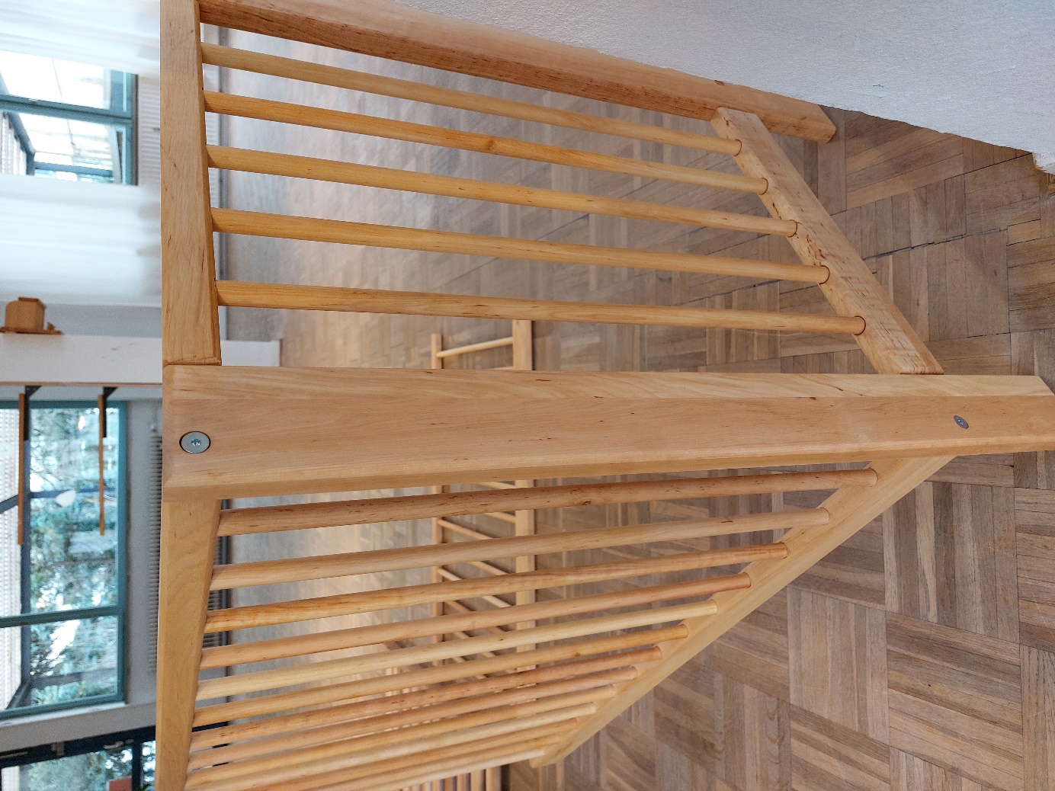

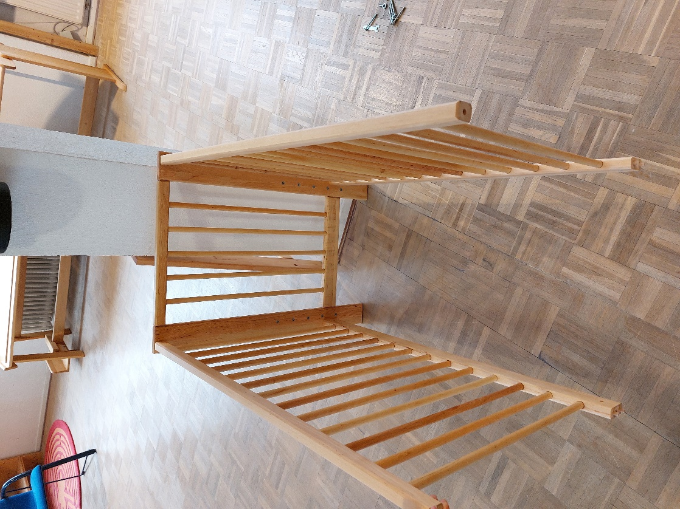

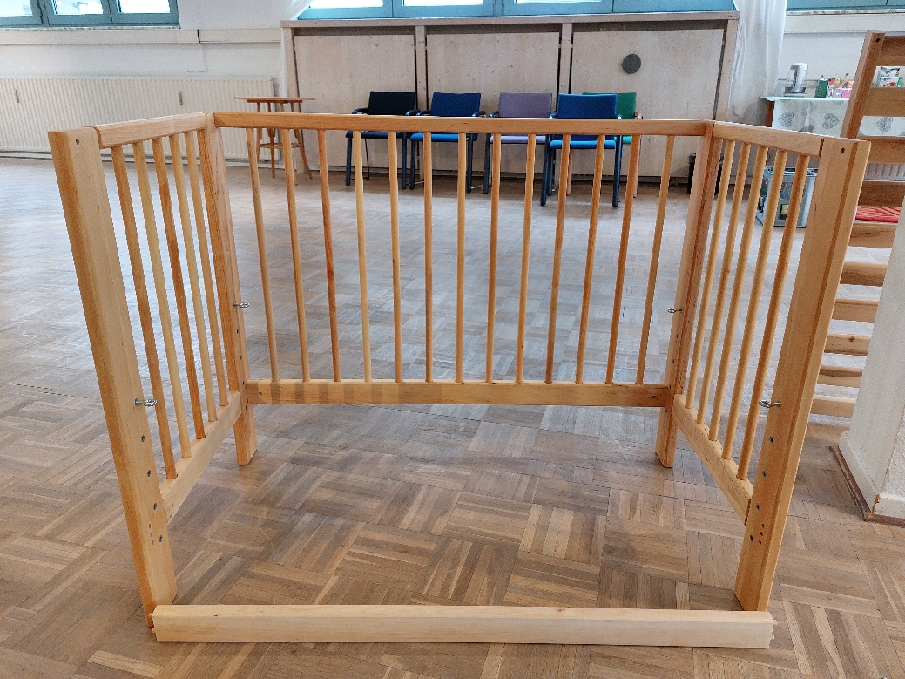

4 Ösenschrauben in die vorgesehenen Metallgewinde (5 variable Höhen)

Lattenrost darauflegen

4 lange Flachkopfschrauben durch die Vorbohrungen am Lattenrost

4 Muttern als Gegenstück von unten festdrehen (mit Schraubenschlüssel)

